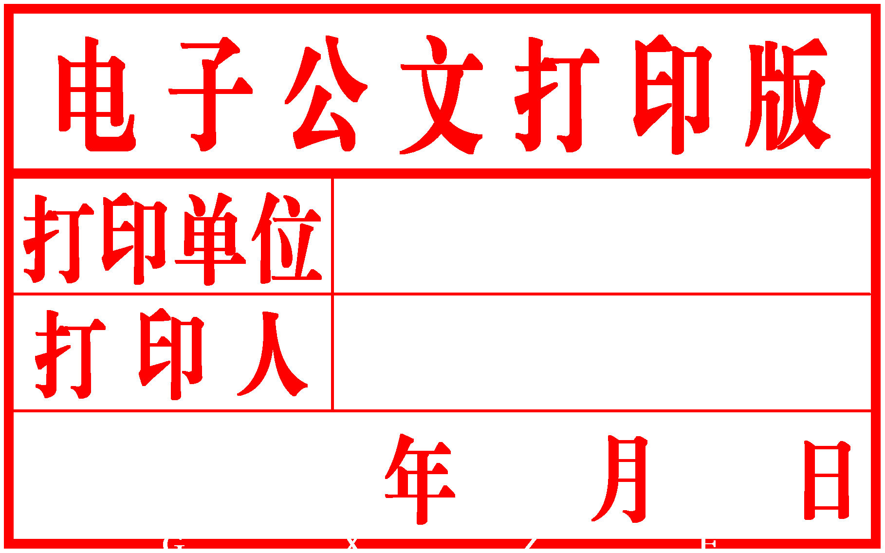
柳 州 市

人民政府文件

柳政规〔2017〕18号

柳州市人民政府关于
印发《柳州市关于鼓励城市
居民实行生活垃圾分类暂行办法》的通知

各县、区人民政府，市直机关各委、办、局，柳东新区、北部生态新区（阳和工业新区）管委会，各有关单位：
《柳州市关于鼓励城市居民实行生活垃圾分类暂行办法》已经市委、市人民政府同意，现印发给你们，请认真组织实施。

柳州市人民政府
2017年12月11日
柳州市关于鼓励城市
居民实行生活垃圾分类暂行办法

为完善柳州市城市生活垃圾处理费的征收和使用管理，切实推动生活垃圾分类处理，贯彻落实《国务院办公厅关于转发国家发展改革委住房城乡建设部生活垃圾分类制度实施方案的通知》（国办发〔2017〕26号）、《城市生活垃圾管理办法》（建设部第157号令）、《自治区物价局自治区财政厅自治区建设厅关于印发广西壮族自治区城镇生活垃圾收费管理办法的通知》（桂价费〔2008〕429号）相关精神，根据柳州市人民代表大会常务委员会第三次会议确立的柳州市城市住户生活垃圾处理费有关问题议案的决定（柳人办〔2017〕10号）,在全市各城区开展鼓励城市居民（含暂住人口，下同）实行生活垃圾分类工作，进一步促进城区生活垃圾分类，不断完善城市管理和服务，创造优良的人居环境，特制定本办法。
一、总体要求
（一）指导思想。全面贯彻党的十九大精神，以马克思列宁主义、毛泽东思想、邓小平理论、“三个代表”重要思想、科学发展观、习近平新时代中国特色社会主义思想为指导，紧紧围绕统筹推进“五位一体”总体布局和协调推进“四个全面”战略布局，牢固树立和贯彻落实创新、协调、绿色、开放、共享的发展理念，加快建立分类投放、分类收集、分类运输、分类处理的垃圾处理系统，形成以法治为基础、政府推动、全民参与、协同推进、因地制宜的垃圾分类制度，将生活垃圾分类作为推进绿色发展的重要举措，加快推进“美丽柳州·宜居城市”建设。
（二）基本原则。
政府推动，市民参与。落实城区人民政府主体责任，引导居民逐步养成主动分类的习惯，形成城市居民共同参与垃圾分类的良好氛围。
协同推进，有效衔接。加强垃圾分类收集、运输、资源化利用和终端处置等环节的衔接，形成统一完整、能力适应、协同高效的全过程运行系统。
（三）工作目标。通过奖励方式，以鼓励城市居民实行生活垃圾分类为突破口，全面推进城市生活垃圾处理质量和水平，实现垃圾源头减量和资源回收利用，逐步形成适合全市垃圾分类工作的运行机制；至2018年底在全市市区范围内实施生活垃圾分类，实现环境效益、社会效益和经济效益的同步发展。
（四）实施时间。从2018年1月1日起执行。
二、鼓励对象
提倡全市城市居民积极参与生活垃圾分类，对符合条件的城市居民给予奖励。城市居民参与生活垃圾分类可以向所在小区物业服务企业或社区提出申请，填写《参与城市生活垃圾分类申请表》、签订《参与城市生活垃圾分类承诺书》，由小区物业服务企业或社区（单位宿舍的由主管单位）进行核实并报城区环卫主管部门备案后，即可正式纳入参与生活垃圾分类检查考核名单，成为奖励候选对象，接受检查考核。
（一）同时符合以下条件的城市居民给予奖励：
1. 严格按照分类投放要求实行生活垃圾分类，年度内经检查考核不合格分类次数累计在三次以下（含三次，“不合格分类”即不按分类要求进行分类投放，“次数”即检查考核发现次数）的；
2. 缴清上年度城市生活垃圾处理费的。
（二）下列情形之一的城市居民不给予奖励：
1. 未参与生活垃圾分类的；
2. 虽参与生活垃圾分类，但年度内检查考核不合格分类次数累计达到三次以上的（不含三次）；
3. 未缴清上年城市生活垃圾处理费的。
三、奖励标准
以户为单位，按其上年缴清的城市生活垃圾处理费相等金额给予奖励。
四、城市生活垃圾分类投放要求
（一）垃圾品种分类要求
根据《国务院办公厅关于转发国家发展改革委住房城乡建设部生活垃圾分类制度实施方案的通知》（国办发〔2017〕26号）有关要求，结合我市实际，我市生活垃圾实行四种分类，即:
1. 有害垃圾：包括废电池（镉镍电池、氧化汞电池、铅蓄电池等），废荧光灯管（日光灯管、节能灯等），废温度计，废血压计，废药品及其包装物，废油漆、溶剂及其包装物，废杀虫剂、消毒剂及其包装物，废胶片及废相纸等。
2. 餐厨垃圾：包括城市居民产生的餐厨垃圾、蔬菜瓜果垃圾、腐肉、肉碎骨、蛋壳、畜禽产品内脏、茶叶渣等。
3. 可回收物：包括废弃电器电子产品，废纸、公开发行的废旧报刊书籍，废塑料、废金属、废包装物、废旧纺织物，废玻璃、废纸塑铝复合包装等。
4. 其他垃圾：包括卫生纸、餐巾纸、烟头、果皮果壳等不可回收垃圾。
（二）垃圾分类投放要求。
1. 对有害垃圾的投放要求。每个住户将有害垃圾单独投放至物业小区或社区设立的固定回收点或专门容器。
2. 对其余三类垃圾的投放要求。每个住户将产生的厨余垃圾、可回收垃圾和其他垃圾，先投入居住室内相应的小型分类收集容器内，收集好后再投入小区内部对应的分类收集容器内，其中，可回收垃圾可自行出售给废旧物资回收企业。
五、生活垃圾分类投放的检查考核机制
对城市居民实行生活垃圾分类投放的检查考核以户为单位进行。
（一）市市容管理行政主管部门制定检查考核方案。各城区人民政府结合实际情况制定详细的检查考核细则，在责任区域范围内开展生活垃圾分类相关知识宣传，指导、监督责任区域范围内的城市居民进行生活垃圾分类投放；各物业小区、社区建立城市居民投放生活垃圾的识别机制，完善管理台账，记录生活垃圾分类投放相关情况。各城区人民政府指定城区环卫主管部门作为检查考核单位，每月不定期组织相关部门对辖区住宅小区生活垃圾分类投放情况开展检查工作，对实行生活垃圾分类并通过检查考核合格的住户进行登记造册，并将检查情况于次月5日前报送市市容管理行政主管部门备案。对于每一次检查，检查考核单位应对每个住户作出合格或者不合格的检查结论，作为是否给予奖励的参考依据。
（二）市市容管理行政主管部门每季度牵头组织相关行政管理部门对城区开展生活垃圾分类检查考核合格的住户及小区进行暗检，并将检查情况进行通报，检查结果作为给予奖励和评定示范小区的重要参考依据。
（三）创建示范小区。各城区应按照辖区内实行生活垃圾分类的小区数的10%评定示范小区，鼓励示范小区不断创新管理，建立社区自我管理的工作机制，不断探索提高垃圾分类质量的方式方法，充分发挥新闻媒体的作用，报道示范小区垃圾分类工作实施情况和典型经验，使其成为社区学习交流和市民参观的示范基地，形成良好的舆论氛围。
六、奖励资金的落实
每年1月至3月，城区环卫主管部门对上年城市居民的生活垃圾分类检查考核情况进行统计，在相应小区内公示获得奖励的住户名单和奖励资金额度，公示7天无异议后，确定获得奖励的住户名单，并报市市市容管理行政主管部门汇总。市市容管理行政主管部门会同市财政局负责落实奖励资金，各城区环卫主管部门做好获奖住户奖励资金的发放和住户当年垃圾处理费收缴的衔接工作。
七、保障措施
（一）加大城市生活垃圾处理费征收力度。
各城区环卫主管部门按照《关于统一征收城市生活垃圾处理费的通知》（柳价费字〔2008〕240号）文件精神，开展征收城市生活垃圾处理费工作。
各城区环卫主管部门应努力提高全市城市生活垃圾处理费收缴率，加大对城市生活垃圾处理费的征收力度。对城市居民未按规定缴纳城市生活垃圾处理费的，城区城市管理执法主管部门应当依据《城市生活垃圾管理办法》规定，责令限期改正；逾期不改正的，可以依据《城市生活垃圾管理办法》进行处罚；确保生活垃圾处理费收缴资金落实到位，工作衔接及时。
（二）落实奖励资金保障。
奖励资金由市财政承担，列入市本级财政预算安排。
（三）现行的城市生活垃圾处理费征收和使用管理办法不变。
市本级和各城区、柳东新区、北部生态新区（阳和工业新区）要增加财政资金投入，确保城市生活垃圾分类、收集、清运、处理的资金保障，并逐年提高。
（四）奖励任务完成较好的单位。
对于完成生活垃圾分类任务较好的社区和示范小区的物业管理单位，可适当给予鼓励，以精神鼓励为主。
（五）组织保障
1. 加强组织领导，健全工作机制。市市容管理行政主管部门牵头组织、指导和监督城市生活垃圾分类和奖励工作；各城区人民政府和柳东新区、北部生态新区（阳和工业新区）管理委员会具体负责城市生活垃圾分类和奖励工作的落实实施。
2. 落实责任，明确职责分工。
（1）生活垃圾分类监管责任主体。根据“属地化管理原则”，实行生活垃圾分类投放监管责任制度，各城区人民政府为责任主体，社区为实施主体。有物业管理的住宅小区，物业服务企业应协助社区做好垃圾分类的监管工作；由业主自行实施物业管理的住宅小区，业主委员会应协助社区做好垃圾分类的监管工作；单位及其他组织的小区管理区域，本单位作为实施主体；“三无小区”、其他无人管理的区域，由街道办事处作为实施主体。
（2）城市生活垃圾分类、收集、清运和处理的责任主体：市环卫部门以及城区、柳东新区、北部生态新区的环卫部门。
（3）资金保障和资金使用监督责任主体：市财政部门和各城区财政部门。
3. 生活垃圾收集、清运和处理费用的资金保障按原渠道不变，由市和城区给予保障。
八、工作步骤
（一）2017年10月以前为宣传阶段。 各新闻媒体、各城区政府、各单位、街道社区要对已试点实行垃圾分类的住户的先进事例进行宣传，引导全市居民逐步养成主动对生活垃圾进行分类的习惯。
（二）2017年11月环卫设施配备到位。各城区根据辖区实际情况，在住宅小区、三无小区、居民住宅区等地设置配备环卫垃圾分类设施。
（三）2017年12月指导、教育、督促阶段。各城区要依据实施方案精心组织实施，明确职责，落实到位。
（四）2018年1月1日起正式实施阶段。

附件： 1. 参与城市生活垃圾分类申请表
2. 参与城市生活垃圾分类承诺书

公开方式：主动公开

柳抄送：市委办、市人大办、市政协办。发
柳柳州市人民政府办公室 . 2017年12月15日印发发

附件1
参与城市生活垃圾分类申请表
（ 年度）
住 址: 填报日期：
居民姓名 |  | 身份证号码
联系方式
上年度缴纳生活垃圾处理费情况
是否符合免收城市生活垃圾处理费条件的居民和优抚户
居民签名 | 日 期：
所在小区物业服务企业或社区（主管单位）意见 | 经办人：  （单位盖章） 日 期：
城区环卫主管部门意见 | 经办人：  （单位盖章） 日 期：
填表说明：1.本表一式两份，物业小区或社区留一份，城区环卫主管部门留一份；2.住户要如实填写有关内容，“住址”要填写到具体楼号、房号，如：***小区20栋2单元301号，小区物业或社区核实情况后，填写“情况属实”，并加盖公章，城区环卫主管部门核实后，填写“同意备案”，并加盖公章。
附件2

参与城市生活垃圾分类公开承诺书

柳州是我们共同的家园。为共建我们美丽的家园，提高城市生活垃圾减量化、资源化、无害化水平，从我做起，注重细节，做全市文明的践行者，主动参与城市生活垃圾分类，自觉维护小区优美、整洁、有序的环境，我承诺：
自觉将垃圾按要求自行分类，并按时正确投放到指定垃圾分类桶内，将有害垃圾投放到有害垃圾桶内，杜绝不分类垃圾或乱投放垃圾行为。

承诺人：
日 期：

